КРОНШТЕЙН ТН

Кронштейн ТН предназначен для установки оптических прицелов на комбинированные ружья типа МР-251, ИЖ-94 “Тайга”, ИЖ-94 “Север”, имеющие посадочное место - верхнюю планку “ласточкин хвост”.

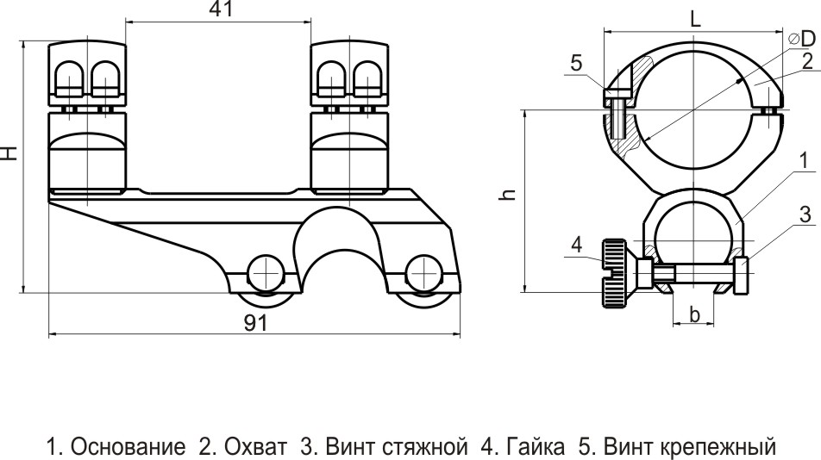 | Характеристики  D= 25,4 мм D=30 мм  L , мм 39.5 44  H, мм 56 60  h, мм 41 43  Масса, г 220 240  b, мм 5.4, 9.5 5.4, 9.5

УСТАНОВКА КРОНШТЕЙНА

На оружие кронштейн устанавливается в следующей последовательности:
- Вывернуть восемь крепёжных винтов 5 и снять верхние охваты 2.
- Вложить оптический прицел в кронштейн, сориентировав вертикальную ось (сетку) прицела, и закрепить его с помощью верхних охватов и крепёжных винтов 5.
- Ослабить гайки 4 и ввести направляющие кронштейна в крепление на оружии типа “ласточкин хвост” (гайки 4 расположить с левой стороны).
- Затянуть гайки 4. Покачивая прицел, убедиться в надежности его закрепления. С помощью “усилителя”, например, широкой отвертки, затянуть стяжные гайки до упора.
- Привести оптический прицел к нормальному бою в соответствии с инструкцией в его паспорте.

СВИДЕТЕЛЬСТВО О ПРИЁМКЕ
Кронштейн ТН соответствует технической документации изготовителя:
ЭСТ 00.15.00 СБ, ЭСТ 001.16.00 СБ

Дата изготовления_________________ Подпись ОТК________________

 | По всем имеющимся вопросам обращайтесь  к торговому представителю или в НПФ «ЭСТ» по адресу:  Россия 300034 г. Тула а/я 400,  Тел. 8(4872) 47-64-08, 34-70-68

